11
Магнитное поле в веществе.
- Магнетики. Намагничивание магнетиков. Вектор намагничивания. $\left(\bar{J}\right)$
- Напряжённость магнитного поля $\left(\bar{H}\right)$. Связь между векторами $\bar{J},\bar{B},\bar{H}$
- магнитная восприимчивость и магнитная проницаемость среды. Диа-, пара- и ферромагнетики.
- Доменная структура ферромагнетиков. Магнитный гистерезис.

1.

Всякое вещество является магнетиком и способно намагничиваться в магнитном поле. Намагниченное вещество создаёт магнитное поле ${\bar{B}}^{'}$, которое накладывается на обусловленное внешними источниками поле ${\bar{B}}_{0}$. Результирующее поле в магнетике $\bar{B}={\bar{B}}_{0}+{\bar{B}}^{'}$
Для объяснения намагничивания тел Ампер предположил, что в молекулах вещества циркулируют круговые токи – молекулярные токи. Каждый такой ток обладает магнитным моментом $p_{m}=I_{m}S_{m}$ и создаёт в окружающем пространстве магнитное поле. В отсутствие внешнего магнитного поля $\sum_{k}{{\bar{p}}_{\text{mk}}}=0$ и ${\bar{B}}^{'}=0$. Под действием поля магнитные моменты молекул приобретают преимущественную ориентацию в одном направлении. При этом $\sum_{k}{{\bar{p}}_{\text{mk}}}≠0$ и ${\bar{B}}^{'}≠0$.
Гипотеза Ампера о молекулярных токах позволяет объяснить многие явления в магнетиках.
Наличие молекулярных токов связано с движением электронов вокруг ядра. По предположению Бора (1913 г.) орбиты электронов представляют собой окружности радиуса $r_{n}$ и электроны движутся по разрешённым орбитам со скоростью ${\bar{V}}_{n}$
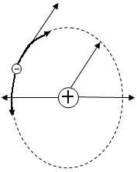

Движущийся по орбите электрон создаёт ток $I=\left|e\right|ν$ и $p_{m}=\text{IS}$, где $ν$ - частота вращения электрона по орбите радиуса $r_{n}$. Т.к. $V_{n}=\frac{2{πr}_{n}}{T}=2{πr}_{n}ν$ и $S={πr}_{n}^{2}$, то $p_{m}=\frac{\left|e\right|V_{n}{πr}_{n}^{2}}{2{πr}_{n}}=\frac{\left|e\right|V_{n}r_{n}}{2}$ - орбитальный м. м. электрона. ${\bar{p}}_{m}$ образует с движением электрона левовинтовую систему.
Движущийся по орбите электрон обладает механическим моментом импульса $\bar{L}=m_{e}\left[{\bar{r}}_{n}∗{\bar{V}}_{n}\right]→L=m_{e}V_{n}r_{n}$ орбитальный мех. момент импульса электрона. $\bar{L}$ образует с движение электрона по орбите правовинтовую систему, т.е. ${\bar{p}}_{m}↑↓\bar{L}$. Величину $\frac{p_{m}}{L}=−\frac{\left|e\right|}{2m_{e}}$ называют орбитальным гиромагнитным отношением.
Как показывают опыты по изучению гиромагнитных и магнитомеханических явлений (опыты Эйнштейна и де Хааса-Барнета), кроме орбитальных моментов электрон обладает собственным механическим ${\bar{L}}_{s}$ и магнитным ${\bar{p}}_{\text{ms}}$ моментами. ${\bar{L}}_{s}$ получил название спина электрона, ${\bar{p}}_{\text{ms}}$ - спинового магнитного момента. $\frac{p_{m}}{L}=−\frac{\left|e\right|}{2m_{e}}$ спиновое гиромагнитное отношение.
Собственный магнитный механический момент импульса (спин) и связанный с ним собственный магнитный момент (спиновой) являются такими же неотъемлемыми свойствами электрона, как его масса и заряд. (спинами обладают и другие элементарные частицы)
В квантовой механике $→L_{s}=\frac{1}{2}η$, где $→η=\frac{h}{2π}=1,\text{05}∗{\text{10}}^{−\text{23}}$Дж.с.
${\bar{p}}_{\text{ms}}=−\frac{\left|e\right|}{m_{e}}L_{s}=−\frac{\left|e\right|η}{2m_{e}}$. Величину $μ_{B}=\frac{\left|e\right|η}{2m_{e}}=0,\text{927}∗{\text{10}}^{−\text{23}}\frac{\text{Дж}}{\text{Тл}}$ называют магнетоном Бора.
Магнитный момент атома складывается из орбитальных и собственных магнитных моментов, входящих в его состав электронов, а также из магнитного момента ядра. Магнитный момент ядра << магнитных моментов электронов. Поэтому при рассмотрении многих вопросов им можно пренебречь и считать, что магнитный момент атома равен векторной сумме магнитных моментов электронов входящих в его состав. Магнитный момент молекулы определяется геометрической суммой магнитных моментов входящих в неё атомов.
Намагниченность магнетика принято характеризовать магнитным моментом всех молекул, заключенных в единице объёма: $\bar{J}=\underset{ΔV→0}{\text{lim}}\frac{\sum_{k}{{\bar{p}}_{\text{mk}}}}{ΔV}$. В случае однородного и изотропного магнетика, помещённого в однородное магнитное поле $\bar{J}\frac{\sum_{k,ΔV}{{\bar{p}}_{\text{mk}}}}{ΔV}$; $\left[J\right]=1\frac{A}{M}$ $\bar{J}$ - вектор намагничивания.

2
Таким образом, $\bar{B}$ в магнетиках определяется как внешними источниками (макроскопические токи), так и микроскопическими токами (молекулярные).
Найдём $\oint_{l}{\bar{B}d\bar{l}}=\oint_{l}{{\bar{B}}_{0}d\bar{l}}+\oint_{l}{{\bar{B}}^{'}d\bar{l}}$ $\oint_{l}{{\bar{B}}_{0}d\bar{l}}=μ_{0}\sum_{i}{I_{i}}$ - было показано. Можно предположить, что $\oint_{l}{{\bar{B}}^{'}d\bar{l}}=μ_{0}\sum_{i}{I_{\text{mi}}}$. Тогда $\oint_{l}{\bar{B}d\bar{l}}=μ_{0}\sum_{i}{I_{i}}+μ_{0}\sum_{i}{I_{\text{mi}}}$. Свяжем $μ_{0}\sum{I_{\text{mi}}}$ с вектором намагничивания.

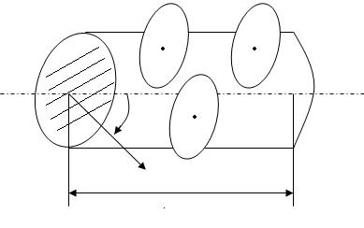

$S_{m}$ - площадь, охватываемая молекулярным током ${\text{dV}}_{m}=S_{m}\text{cos}α\text{dl}$ - входящие в этот объём молекулярные токи охватываются элементом $\text{dl}$.
Пусть $n$ - концентрация молекул. Тогда суммарный ток, охватываемый элементом $\text{dl}$, равен $I_{m}{\text{nS}}_{m}\text{cos}α\text{dl}=p_{m}n\text{cos}α\text{dl}$, но $p_{m}n=\frac{\sum{p_{\text{mk}}}}{ΔV}=J$. Следовательно $I_{m}{\text{nS}}_{m}\text{cos}α\text{dl}=J\text{cos}α\text{dl}=\bar{J}d\bar{l}$. Тогда $\sum_{i}{I_{\text{mi}}}=\oint_{l}{\bar{J}d\bar{l}}$ и $\oint_{l}{\bar{B}d\bar{l}}=μ_{0}\sum_{i}{I_{i}}+μ_{0}\oint_{l}{\bar{J}d\bar{l}}$ $\oint{\left(\frac{\bar{B}}{μ_{0}}−\bar{J}\right)}d\bar{l}=\sum_{i}{I_{i}}=\oint_{l}{\bar{H}d\bar{l}}$, где $\bar{H}=\frac{\bar{B}}{μ_{0}}−\bar{J}$ - напряжённость магнитного поля. Величина $\bar{H}$ определяется только макроскопическими токами.

3

В вакууме $\bar{J}=0$ и $\bar{B}={\bar{B}}_{0}=μ_{0}\bar{H}$. В изотропных магнетиках, как показывает опыт, $\bar{J}=χ\bar{H}$, $χ$ - магнитная восприимчивость, величина безразмерная. $\bar{H}=\frac{\bar{B}}{μ_{0}}−χ\bar{H}→\bar{H}=\frac{\bar{B}}{μ_{0}(1+χ)}$ ;$(1+χ)=μ$ - магнитная проницаемость среды. $χ$ может быть <0 и >0, поэтому $μ$ может быть как больше, так и меньше 1 (в отличие от $ε≥1$) $\bar{H}=\frac{\bar{B}}{μ_{0}μ}$ или $\bar{B}=μ_{0}μ\bar{H}$.
В зависимости от знака и величины $χ$ все магнетики подразделяются на 3 группы:
1) диамагнетики, у которых $χ<0$ и мала по абсолютной величине $\left(χ\text{км}=χ\text{Vкмоль}={\text{10}}^{−8}÷{\text{10}}^{−7}\frac{м^{3}}{\text{кмоль}}\right)$ (инертные газы, молекулярный водород и азот, висмут, цинк, медь, золото, серебро, кремний, германий, вода, ацетон, глицерин, нафталин и др.)
2) парамагнетики $χ>0$, но имеет небольшую величину $χ\text{км}={\text{10}}^{−7}÷{\text{10}}^{−6}\frac{м^{3}}{\text{кмоль}}$ (щелочные и щелочноземельные металлы, некоторые переходные металлы, кислород, окись азота, алюминий, платина и др.)
3)ферромагнетики, у которых $χ$ положительна и достигает очень больших значений $χ\text{км}\text{\sim }{\text{10}}^{3}\frac{м^{3}}{\text{кмоль}}$
В отличие от диа- и парамагнетиков, для некоторых $χ=\text{const}$, в ферромагнетиках $χ=f(H)$
Таким образом вектор намагничивания $\bar{J}$ может как совпадать по направлению с $\bar{H}$ (пара- и ферромагнетиками), так и быть направленным в противоположную сторону (у диамагнетиков).

1) $μ$ - велико
2) $μ=f(H)$
3) гистерезис
$\text{Fe},\text{Ni},\text{Co},$ гадолиний и их сплавы, некоторые сплавы неферромагнитных веществ (61,5 см; 23,5% Мп; 15% АС)
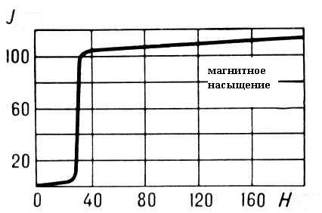
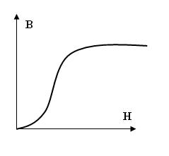
Зависимость намагничивания $\text{Fe}$ от напряжённости внешнего магнитного поля впервые исследована Столетовым А.Г. (1872г)

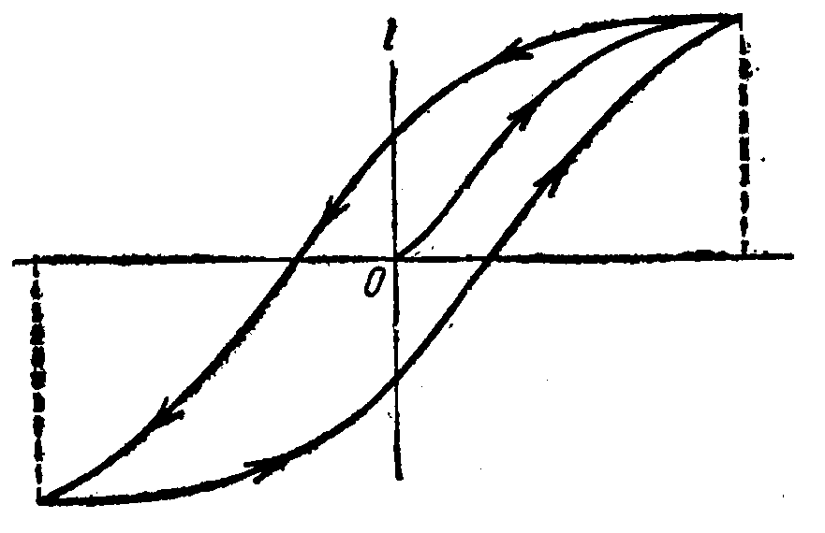

а) «мягкие» магнитные материалы ($H_{c}$ мала)
б) «жесткие» ферромагнетики ($H_{c}$ велика)
а) железо, кремниевая сталь, $\text{Fe}−\text{Ni}$ (сердечники трансформаторов)
б) углеродистые и специальные сплавы (постоянные магниты)
процесс намагничивания ферромагнетиков сопровождается изменением их линейных размеров и объёма – магнитострикция.
Точка Кюри – выше точки Кюри ферромагнетики ведут себя как парамагнетики. Так для $\text{Fe}$ $T_{c}={\text{768}}^{o}C$, для $\text{Ni}−T_{c}={\text{365}}^{o}C$. В точке Кюри наблюдается аномалия в ходе теплоёмкости, электропроводности, пропадает магнитострикция и др.
Ферримагнитные свойства можно объяснить на основе доменной структуры ферромагнетиков. Домены – области спонтанного (самопроизвольного) намагничивания. Доменная структура доказывается скачкообразным ходом кривых намагничивания в слабых полях.
В пределах домена ферромагнетик намагничен до насыщения.

**Работа перемагничивания ферромагнетика.
Теория ферромагнетизма была разработана Я.И. Френкелем и В. Гейзенбергом (1928г). Из опытов по изучению магнитомеханических явлений следует, что ответственными за магнитные свойства ферромагнетиков являются собственные (спиновые) м.м электронов. В квантовой механике показывается, что при определённых условиях в кристаллах могут возникать так называемые обменные силы, которые приводят к тому, что м.м. электронов выстраиваются параллельно друг другу. В результате возникают области спонтанного (самопроизвольного0 намагничивания – домены. В пределах домена ферромагнетик намагничен до насыщения.
** $dA^{'}=−ε_{S}\text{dq}=−ε_{S}\text{idt}=\frac{dψ}{\text{dt}}\text{idt}=\text{id}ψ$.
Если поле однородно, то $i=\frac{H}{n};dψ=\text{NSdt}$ $dA^{'}=\frac{H}{N}\text{lNSdB}=\text{HdBV}$ $\frac{dA^{'}}{V}=\text{HdB}=\text{dS}$, где $\text{dS}$ - площадь полоски $\frac{A^{'}}{V}\text{\sim }S$ то кривой $B(H)$.

При наличии ферромагнетика:
$$\oint{\text{HdB}=S_{n}≠0}$$
На ед. объема :
$$\oint{\text{HdB}=\oint{\text{dA}'}}$$
и эта работа идет не на изменение энергии м.п., а на увеличение внутренней энергии ферромагнетика, т.е. на его нагревание.

